# GF—91—0402

铁路货物运输合同

（示范文本）

|  |  |  |  |  |  |  |  |  |  |  |  |  |  |  |  |  |  |  |  |  |
| --- | --- | --- | --- | --- | --- | --- | --- | --- | --- | --- | --- | --- | --- | --- | --- | --- | --- | --- | --- | --- |
| 年 月份要车计划表  月 日提交 批准计划号码 单位章 | | | | | | | | | | | | | 发货单位 | | 名称：  代号： 地址： 电话： | | | | | |
| 顺号 | 到局： | | | 收货单位 | | | | 货物 | | | 车种代号 | 车数 | | 特征代号 | 铁路 | | 换装港 | 终到港 | 备注 | 发局 |
| 到站 | 电报号 | 专用线 | 部门 / 省市 | | 名称 | 代号 | 名称 | 代号 | 吨数 | 核减号 | 不合理 |
| 名称 | 代号 |
| 1 |  |  |  |  |  |  |  |  |  |  |  |  | |  |  |  |  |  |  | 发站电报号 |
| 2 |  |  |  |  |  |  |  |  |  |  |  |  | |  |  |  |  |  |  |
| 3 |  |  |  |  |  |  |  |  |  |  |  |  | |  |  |  |  |  |  |
| 4 |  |  |  |  |  |  |  |  |  |  |  |  | |  |  |  |  |  |  | 品类代号 |
| 5 |  |  |  |  |  |  |  |  |  |  |  |  | |  |  |  |  |  |  |
| 6 |  |  |  |  |  |  |  |  |  |  |  |  | |  |  |  |  |  |  |
| 合 计 | | | | | | | | | |  |  |  | |  | | | | | |

注：车种代号：棚车 P，敞车 C，平板 N，轻油罐车 Q，其他罐车 G，保温车 B，毒品车 PD，特种车 T，自备车在车种前加 Z。

规格：135×297（500）

## 1

**GF—91—0402**

计划号码或运输号码： 货位：

货物指定于 月 日搬入运到期限 日

铁 路 局 货       物      运 单

## 托运人→发站→到站→收货人

## 货票第号

领货凭证

车种 车号

货票第 号

运到期限 日



|  |  |  |
| --- | --- | --- |
| 发站 |  | |
| 到站 |  | |
| 托运人 |  | |
| 收货人 |  | |
| 货物名称 | 件数 | 重量 |
|  |  |  |
|  |  |  |
|  |  |  |
|  |  |  |
|  |  |  |
| 托运人盖章或签字 | | |
| 发站承运日期戳 | | |

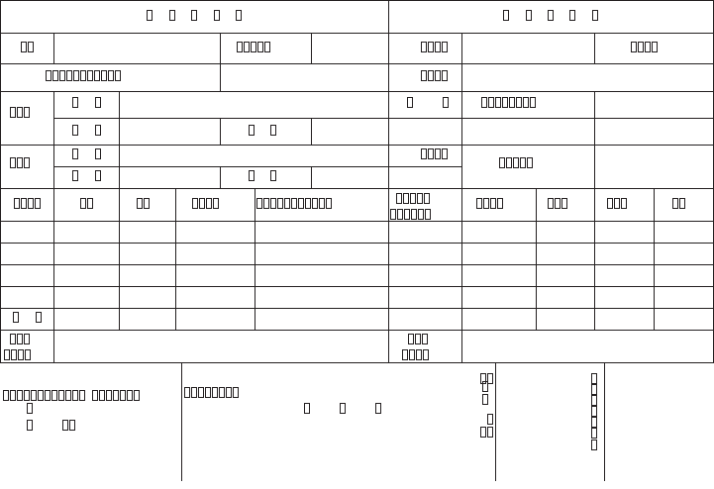注：收货人领货须知见第 页